**KELAS IS545-B**

***Produsen Mobil***

**“Pasipasi Wahana Mobil”**



* ***Data***

Data adalah sebuah informasi yang masih mentah atau *raw* berupa angka dan menempel pada dirinya sendiri dan tidak ada makna bagi orang lain. Bentuk daata bisa bermacam macam tergantung yang menyediakan data. Biasanya datanya disimpan dalam bentuk sheet (excel/ CSV). Pada perusahaan **Pasipasi Wahana Mobil**  menggunakan data mentah berupa excel sheet karena excel sudah menjadi standar dalam membuat inputan data berupa laporan(ataupun bisa dalam bentuk csv/ SQL.

* ***Information***

Informasi berarti seperti penjelasan, ataupun jawaban dari 5W +1 H. di dalam system maka informasi akan diproses serta disimpan dan dapat digunakan kembali untuk keperluan data. Informasi diambil berdassarkan data yang ada. Nah dalam perusahaan **Pasipasi Wahana Mobil** ini nantinya ada banyak informasi mengenai mobil beserta pemiliknya, dan juga ada relational database.

* ***Knowledge***

Adalah sebuah metode dimana untuk mentransformasikan informasi yang sudah ada menjadi intruksi baru.knowledge dapat dilakukan dengan cara orang lain bisa mengakes database kita. Contoh nanti aka nada laporan penjualan serta pemiliknya.

* ***Wisdom***

Kemampuan untuk meningkatkan efektivitas. Kebijaksanaan memungkinkan Anda untuk meningkatkan statistik yang membutuhkan fungsi mental yang disebut Penghakiman. Nilai-nilai etika dan estetika yang terkandung di dalamnya melekat pada keunikan, keunikan dan personal. Dalam contoh perusahaan saya nantinya bisa melihat banyak laporan sehingga orang tahu akan keberadaan data yang sudah diproses.

1. Ilustrasi ETL dari Pasipasi Wahana Mobil

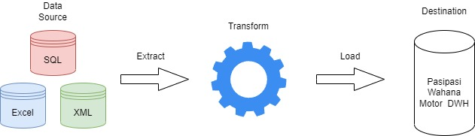

1. Process ETL di dalam pentaho

* Inputan data

Pertama tama untuk inputan data mobil adalah sebagai berikut:

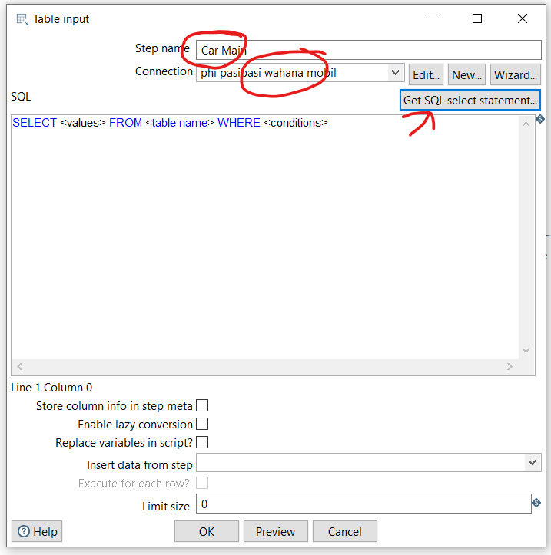

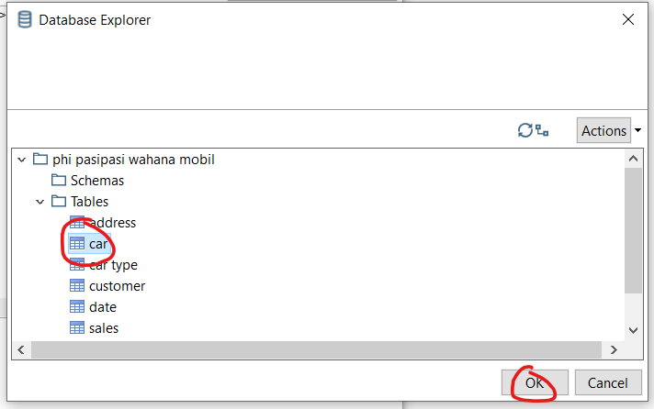

Klik oke maka akan kembali ke halaman pertama

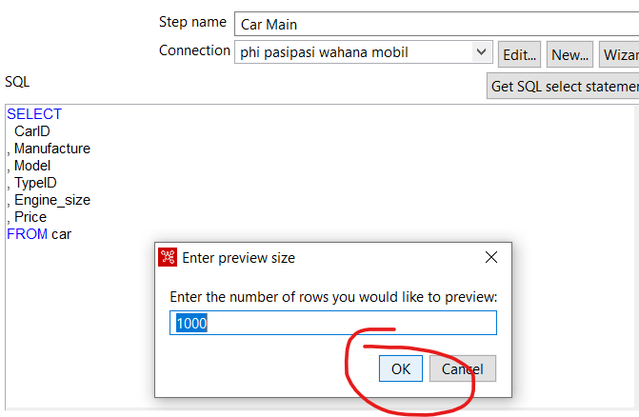

Disini kita akan melihat datanya masuk atau tidak dengan klik preview terlebih dahulu

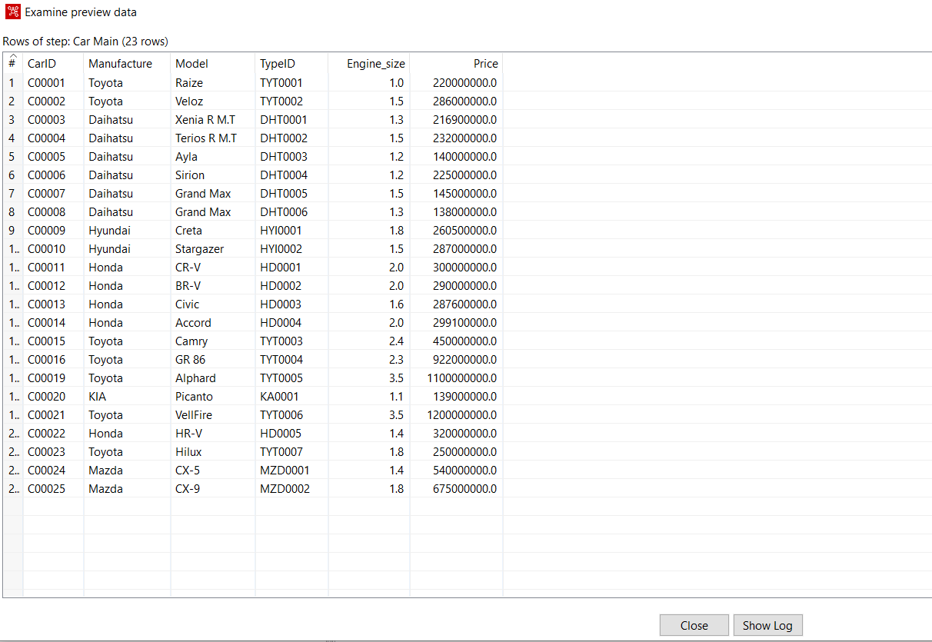

Kita lanjutkan ke step berikutna yakni menambahkan table input lagi tapi yang tipe mobilnya

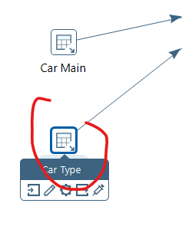

Sama seperti sebelumnya kita input lagi pada database yang sama yakni ***phi pasipasi wahana mobil***

nanti hasilnya akan seperti ini

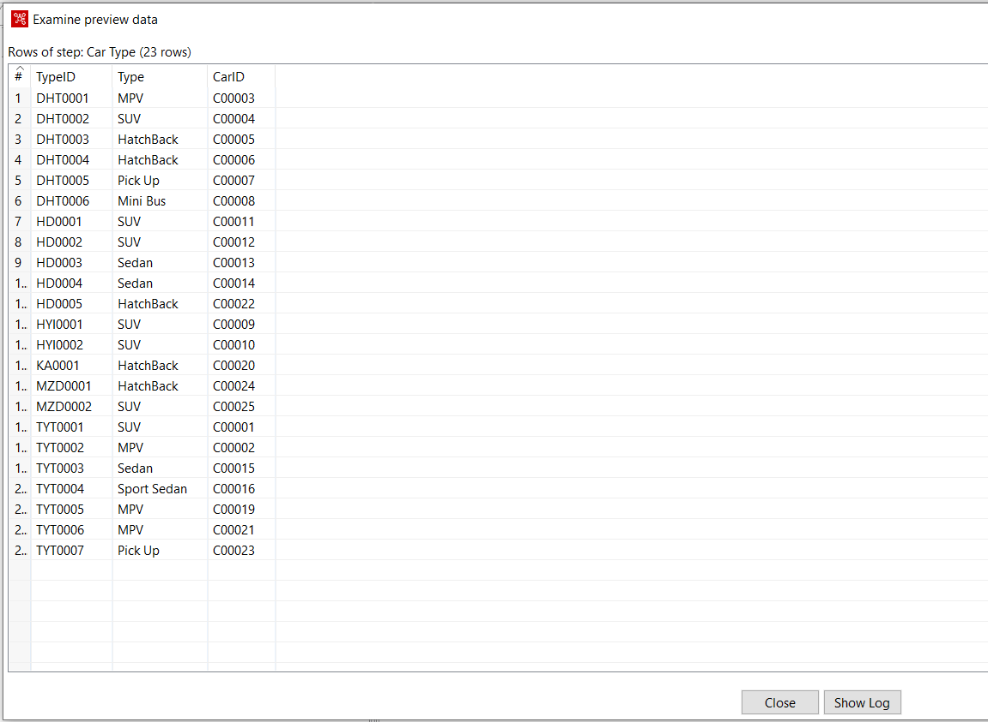

Kemudian kita buat sebuah lookup, agar bisa memisahkan kategorikal data

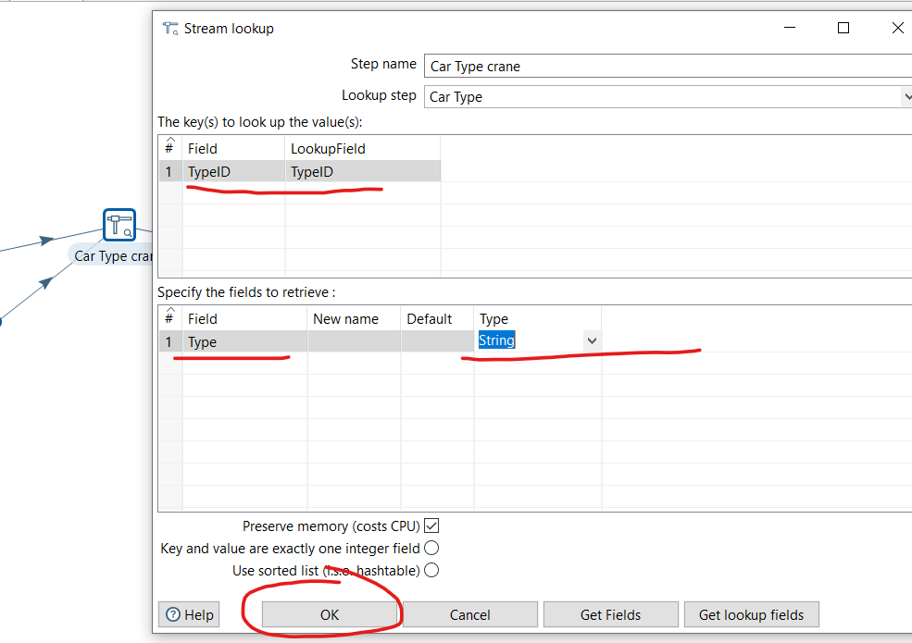

Selanjutnya kita menuju sequence agar ada tahapannya.

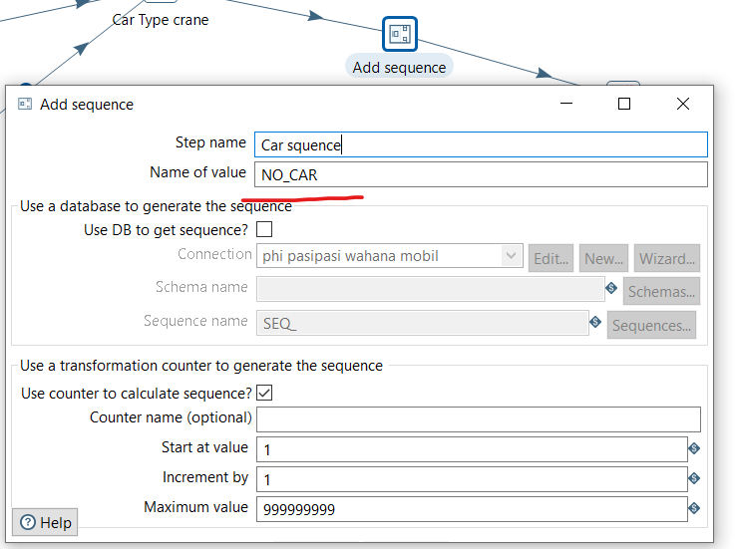

Klik oke dan kita menuju step berikutnya yaitu select value select value ini merupakan seleksi table yang akan muncul di database.

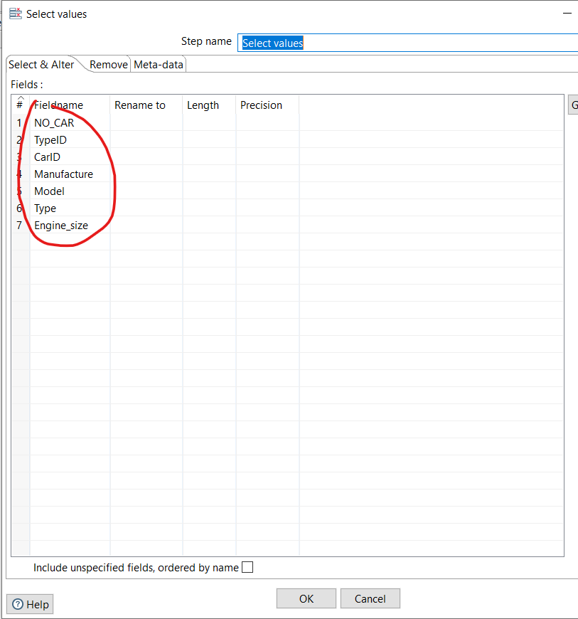

Klik oke dan terakhir kita menuju table output, di table output kita membuat koneksi dwh baru bernama ***dwh pasipasi wahana mobil*** agar bisa diterima oleh database dan bisa dintegrasikan oleh pdi

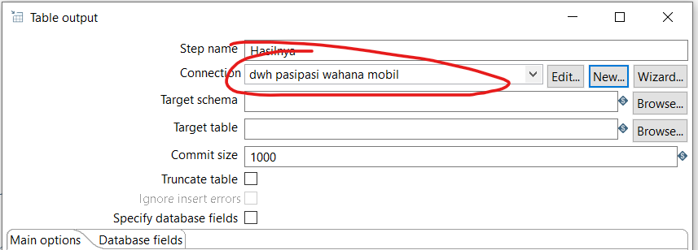

Sebelum ke table output ada baiknya kita coba terlebih dahulu dari awal sampai select values untuk memastikan tidak ada error.

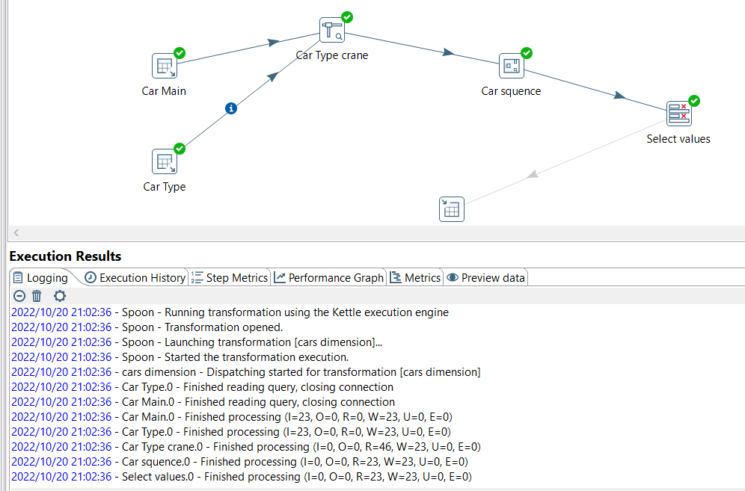

Setelah itu kita jalankan step terakhir yakni table outputnya.

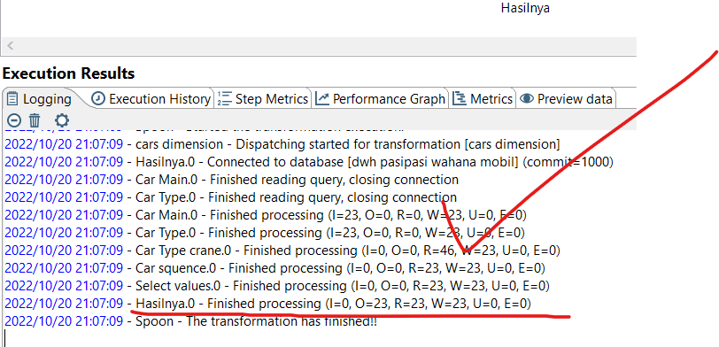

Bila kita melihat database yang baru di dwh pasipasi maka datanya sudah terinput otomatis.

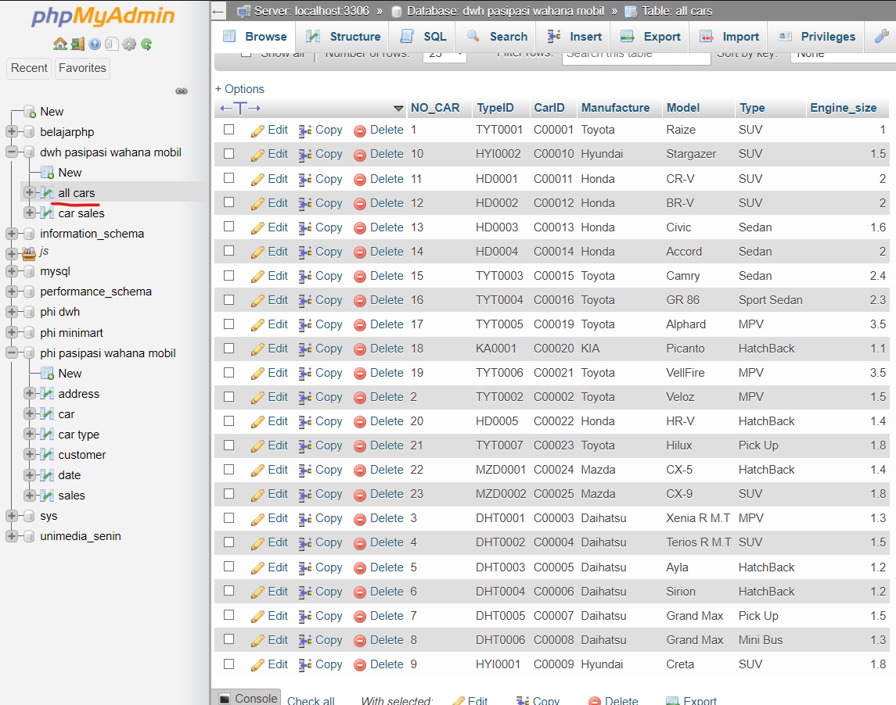

Kita lakukan juga untuk pengelompokkan customers dengan addressnya.

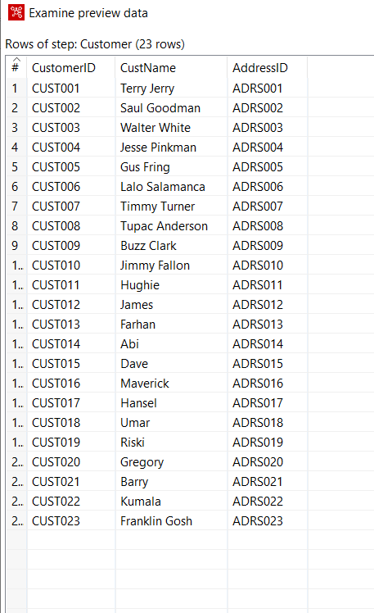

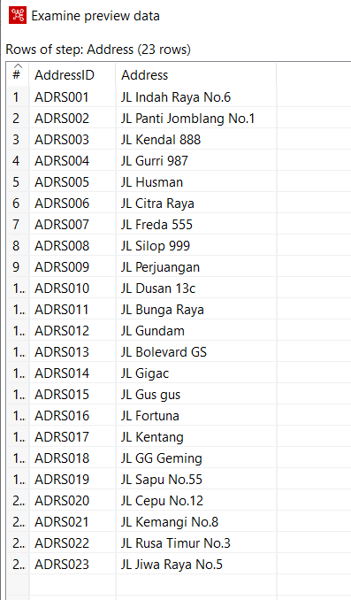

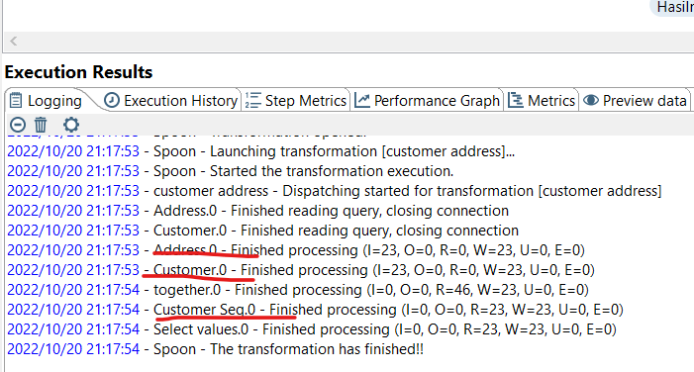

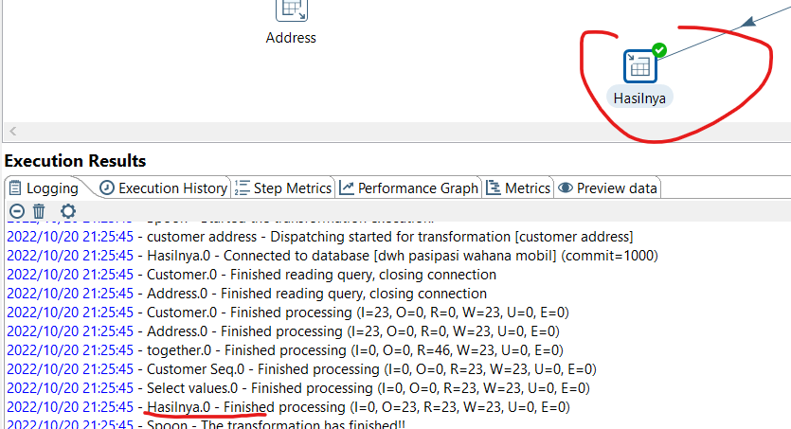

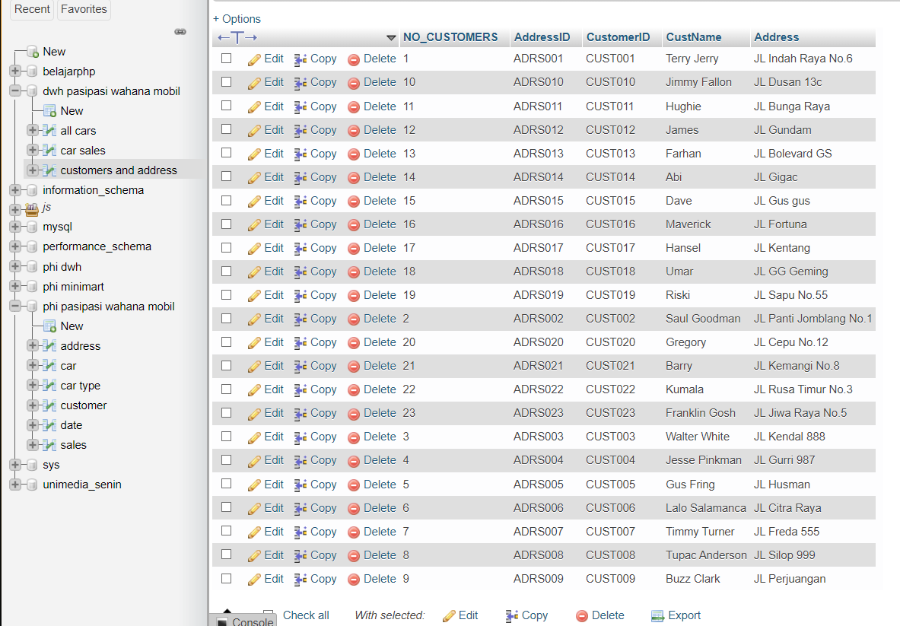

Kita juga perlu membuat table khusus pada saat sales melakukan pencatatan info dari customers yang diambil dari database biasa manual di ***phi pasipasi wahana mobil***.

Caranya juga sama seperti diatas.

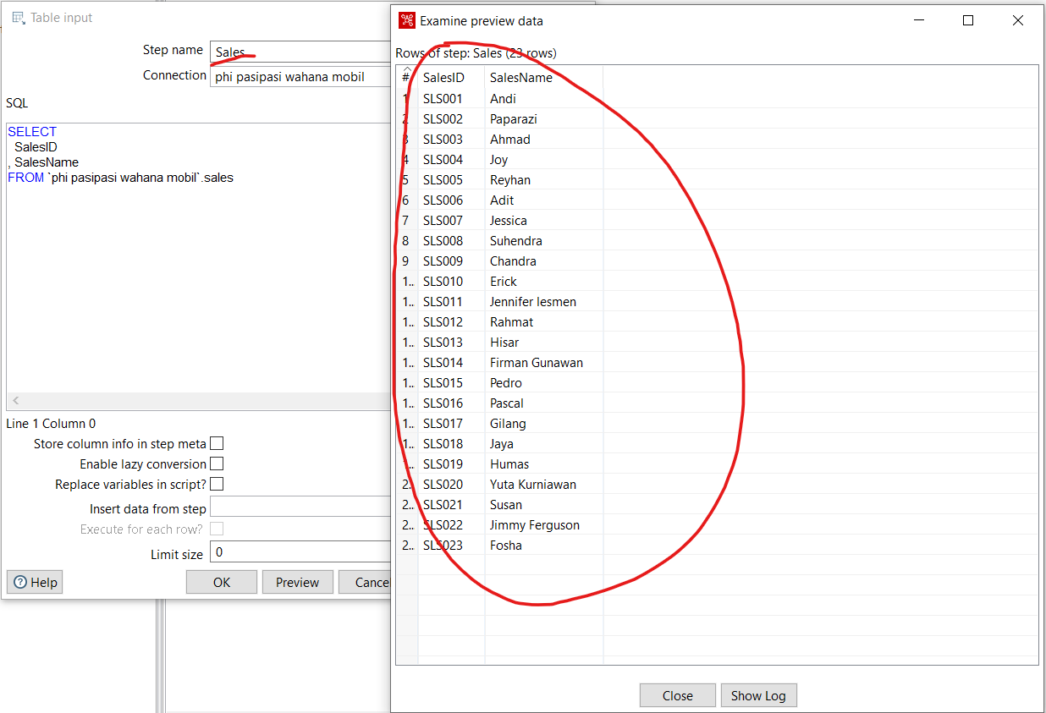

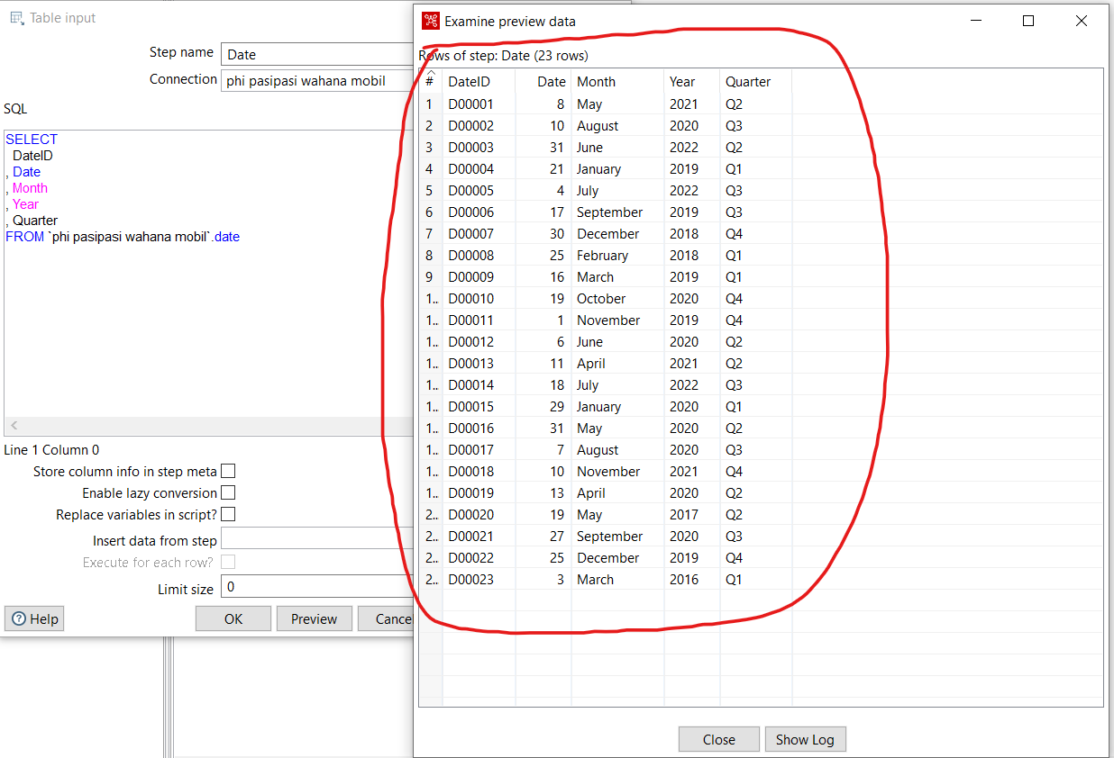

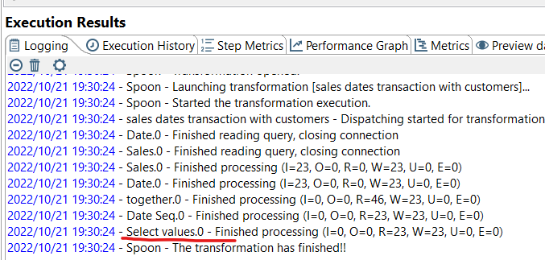

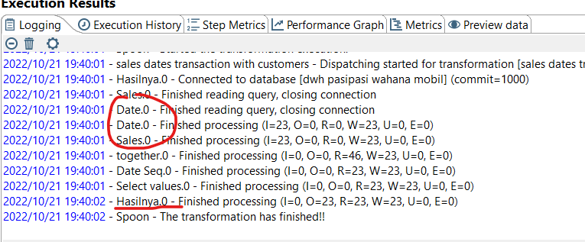

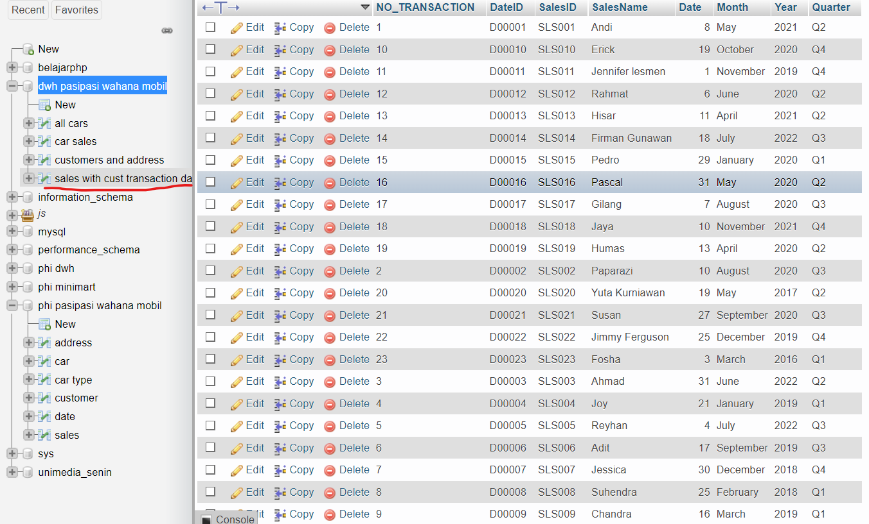

Proses selanjutnya yakni memasukkan table yang sudah di modif di dwh pasi pasi ke fact table sales penjualan mobil.

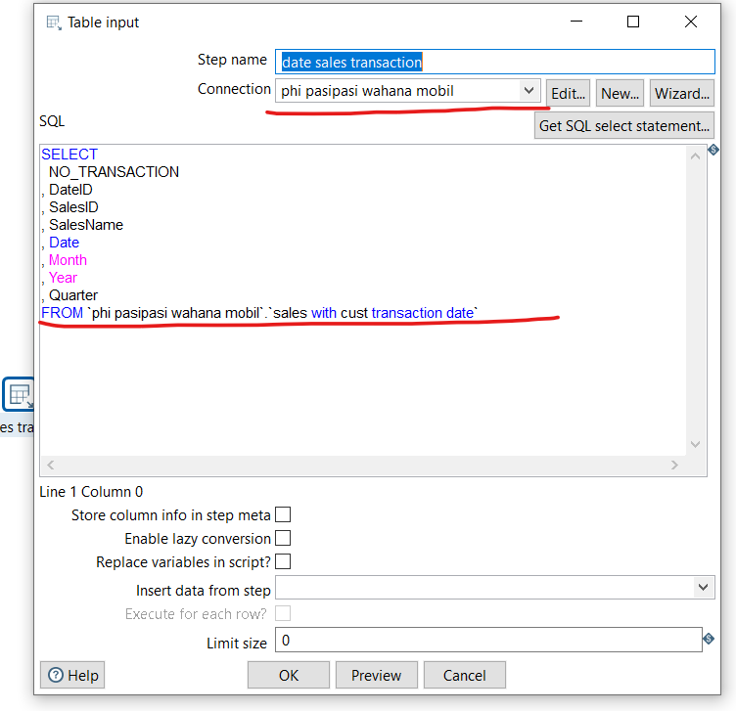

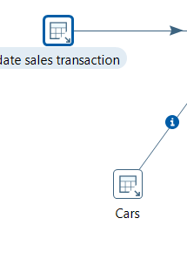

Kita menggunakan database phi pasipasi wahana mobiluntuk menginput data kita.

Kita menginput table Cars dari ***dwh pasipasi wahana mobil*** agar bisa di cek(lihat proses diatas, caranya sama.)

Kita buat sebuah lookup untuk mencek apakah ada

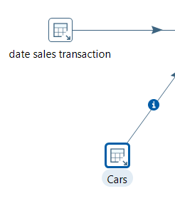

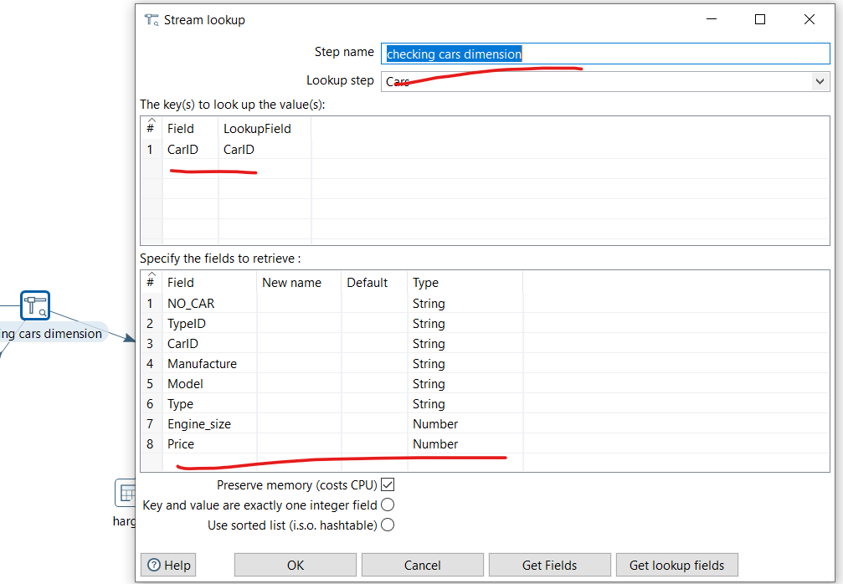

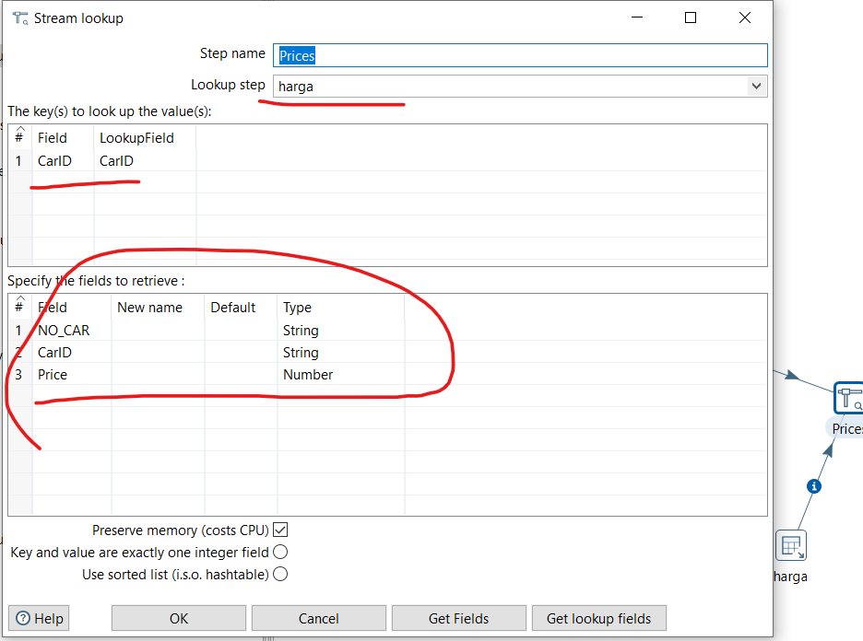

Kita juga perlu membuat lookup price

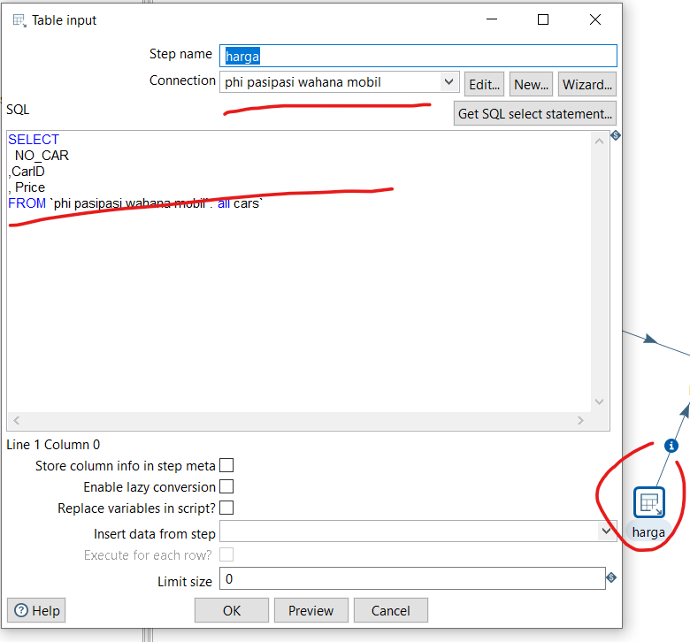

Buatlah calculator

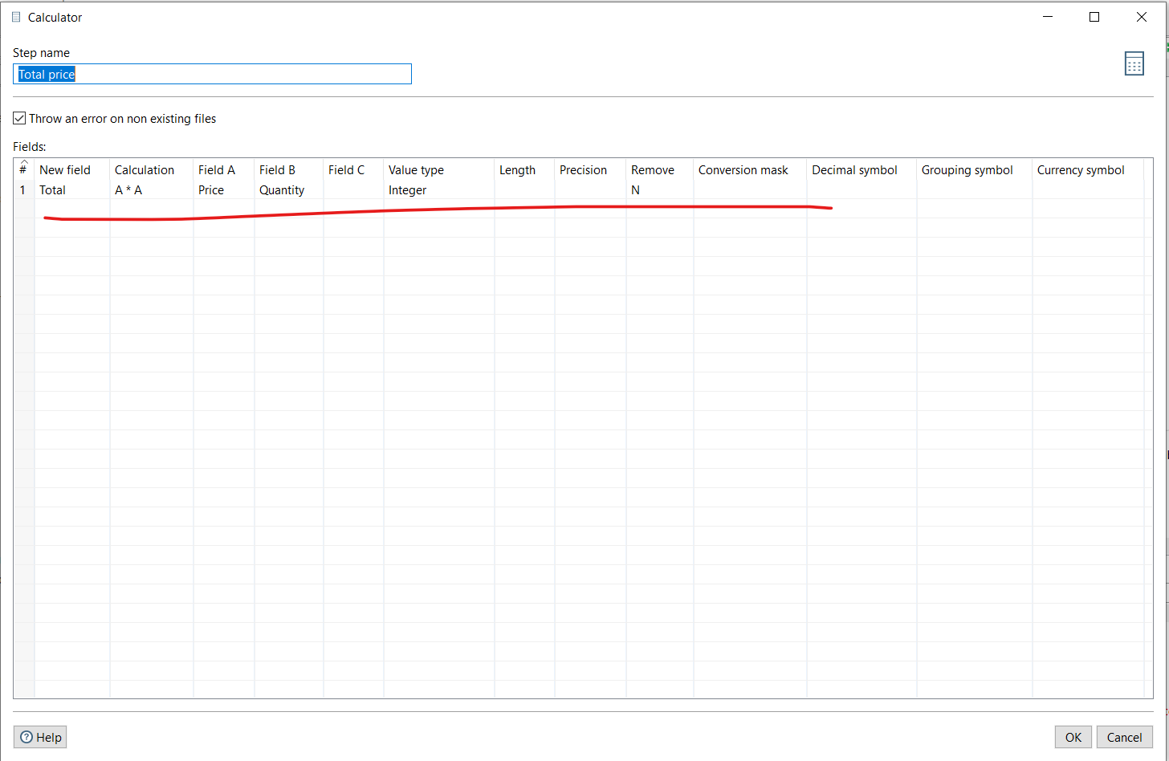



Untuk gambaran pentaho secara umumnya adalah sbagai berikut:

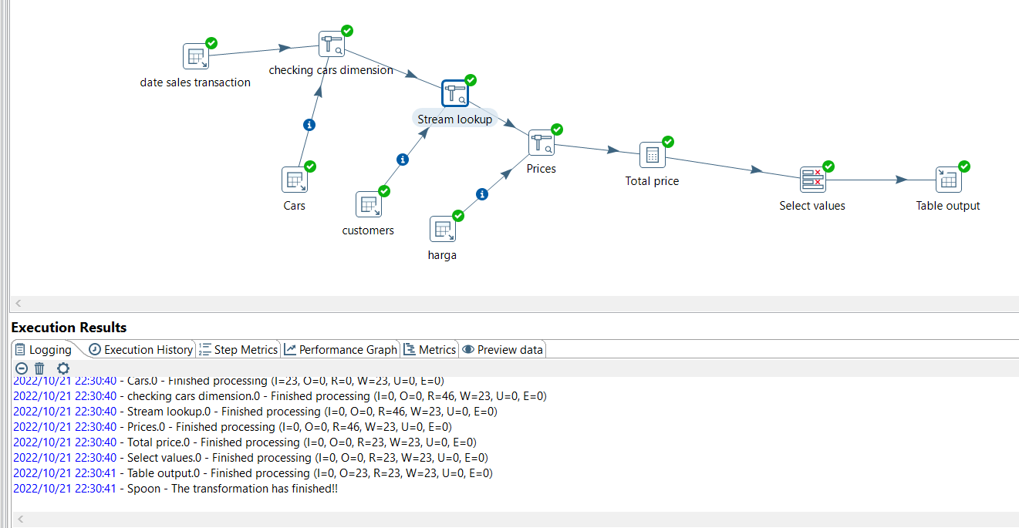

Hasi di phpmy admin adalah sebagai berikut:

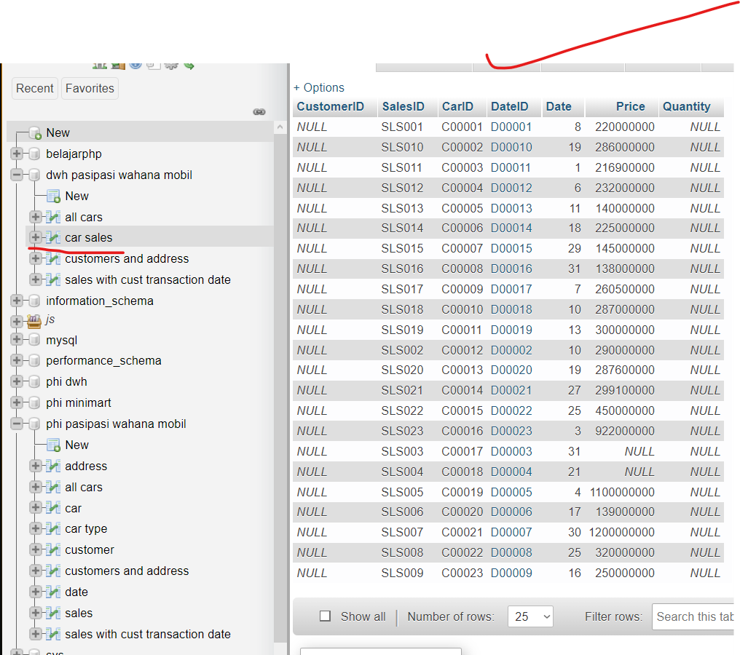

1. Star Schema

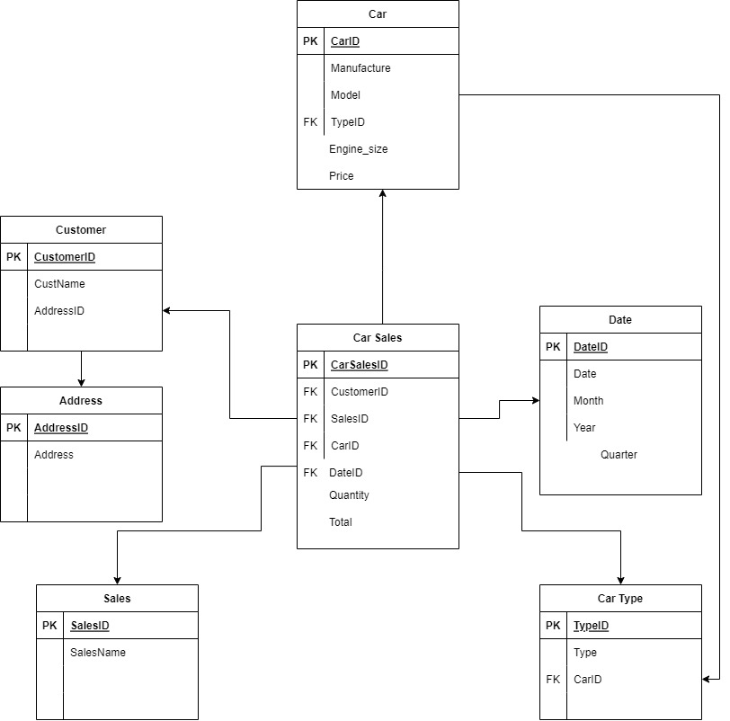

Jadi star scheme yang saya sudah buat diatas ini menunjukkan adanya hubungan fact table Car sales dengan table table lainnya. Table ini berkaitan dengan satu dengan yang lainnya. Misal ada table sales mempunyai PK Salesd ID maka di fact table aka nada FK di sales ID begitu pula untuk semua table. Fungsi star scheme adalah untuk memudahakn kueri ke menjadi bagian yang lebih sederhana., dan lebih kea rah pembuatan laporan logika sederhana.

Untuk di pdi integration nya(Star Scheme):

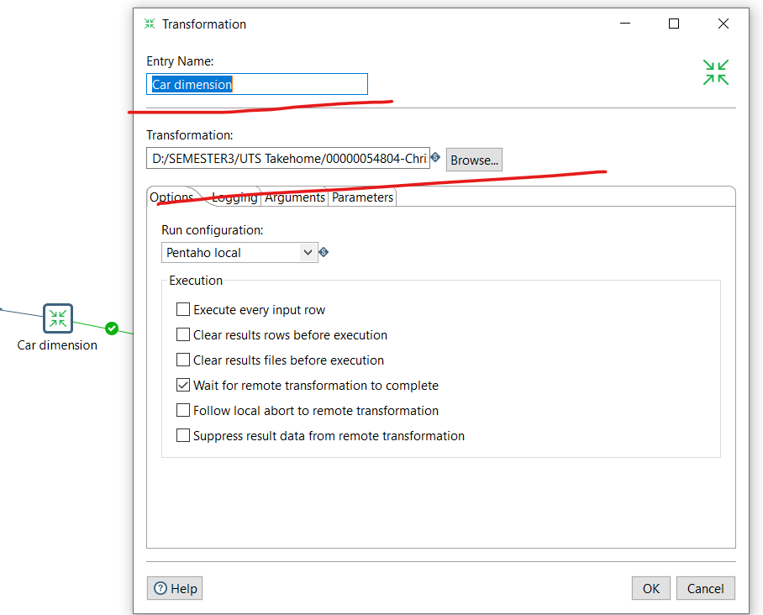

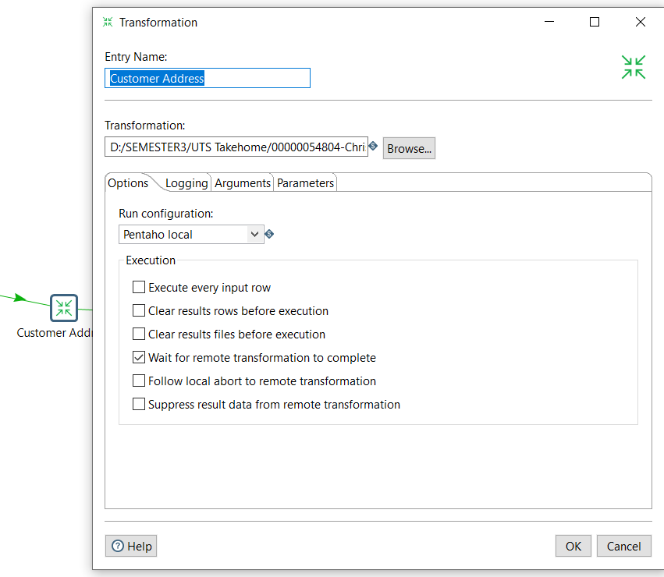

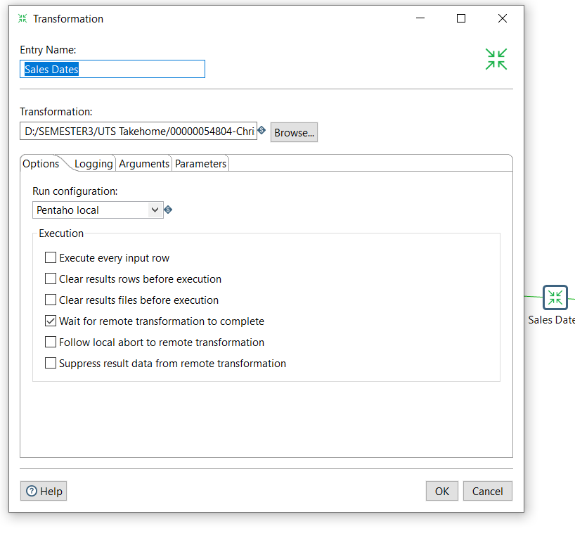

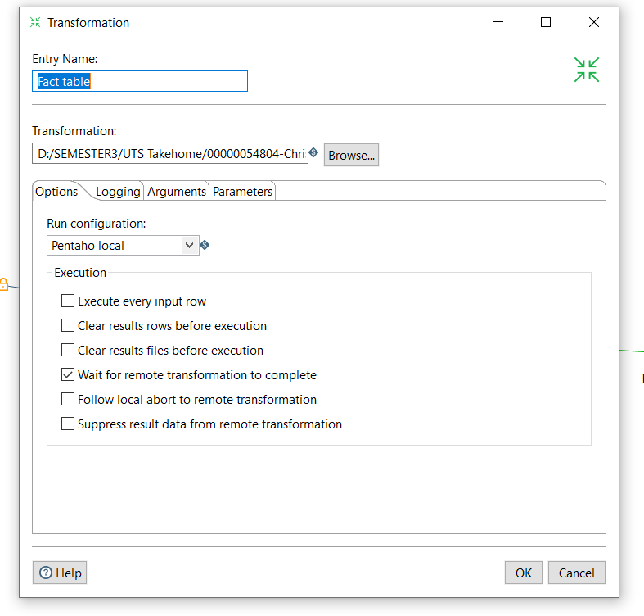

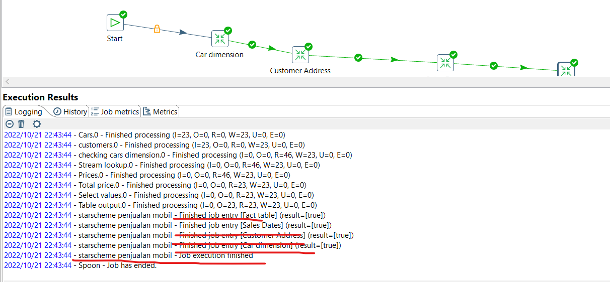

1. **BAB I**

**Pengenalan**

Datawarehouse merupakan bagian yang penting dalam sebuah perusahaan untuk menangani inputan data dari berbagai macam pihak. Dan objektivitas dengan dibuatnya datawarehouse untuk perusahaan pasipasi supaya dalam mengakses data lebih mudah untuk perusahaan. Saat ini perusahaan perusahaan besar memerlukan dengan adanya kemudahan untuk menyimpan data, maka dari itu datawarehouse adalah solusinya. Pada datawarehouse pasipasi wahana motor maka data dari penjualan mobil tahun ke tahun akan ditampilkan oleh pembuat data seihngga perusahaan tahu akan penjualan mobil selama ini.

**BAB II**

**Rumusan masalah**

* Problem yang dialami oleh perusahaan pasipasi wahana motor adalah perusahaan ini ingin melihat sales mobil tapi rada susah karena sistemnya tidak mendukung.
* Perusahaan ingin menggunakan datawarehouse karena datawarehouse lebih bagus dalam menangani data dalam jumlah yang sangat besar.

**BAB III**

**SOLUSI**

Solusinya adalah dengan membuat rancangan ETL agar datanya dapat dimanfaatkan dengan baik serta perusahaan pasipasi wahana mobil bisa melihat data penjualan secara keseluruhan. Terimakasih.